# 한림대학교 소프트웨어융합대학

# 학번: 2017105, 성명: 곽영주

# 3주차 실습

$s0의 값)

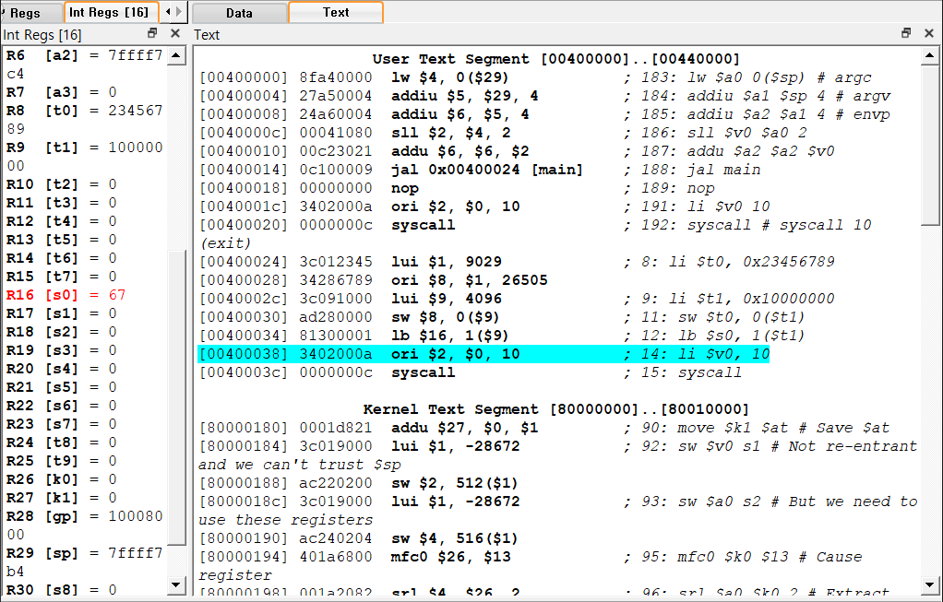

설명)

lb $s0, 1($t1)라는 코드에서 바이트 단위로 1번지에 있는 67이라는 메모리 값을 읽어 왔기 때문에 Little-Endian 사용했습니다.